
PAUTA ACTIVIDADES: COMPRENDER Y COMPARAR DECIMALES

- Escribe como se lee cada uno de los siguientes decimales.

- 0,3 = Tres décimas
- 0,2 = Dos décimas
- 0,25 = Veinticinco centésimas
- 0,1 = Una décima
- 0,5 = Cinco décimas
- 0,68 = Sesenta y ocho centésimas
- 0,22 = Veintidós centésimas
- 0,75 = Setenta y cinco centésimas
- 0,89 = Ochenta y nueve centésimas
- 0,56 = Cincuenta y seis centésimas
- 0,4 = Cuatro décimas
- 0,7= Siete décimas

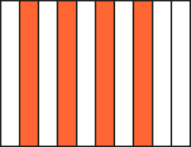
- Observa la siguiente imagen de un entero y una región de ella pintada:

La parte pintada respecto del total, escrita como fracción es $\frac{4}{\text{10}}$y en forma decimal es 0,4.
La parte no pintada es $\frac{6}{\text{10}}$ y en forma decimal es 0,6

Representa la parte pintada respecto del total como fracción y como decimal:

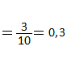
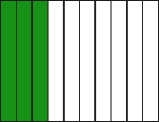
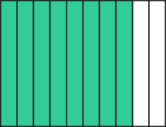
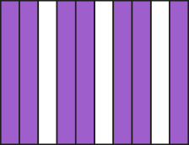
$$=\frac{7}{\text{10}}=0,7$$
$$=\frac{8}{\text{10}}=0,8$$

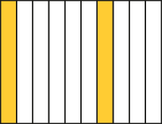

$$=\frac{2}{\text{10}}=0,2$$

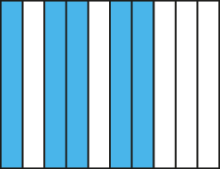
$$=\frac{6}{\text{10}}=0,6$$

$$=\frac{5}{\text{10}}=0,5$$

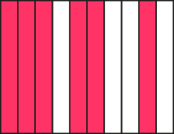

- Ubica los decimales en los siguientes puntos de la recta numérica:

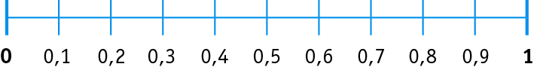

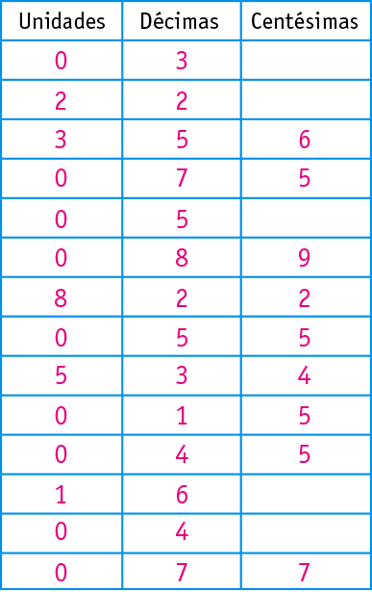
- Ubica los siguientes decimales en la tabla de valor posicional:

0,3; 2,2; 3,56; 0,75; 0,5; 0,89; 8,22;
0,55; 5,34; 0,15; 0,45; 1,6; 0,4; 0,77

- Observa la siguiente imagen, en ella se representa el decimal 1,87

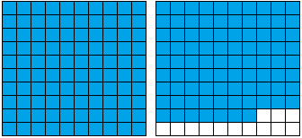

Representa cada uno de los siguientes decimales mediante una región como el ejemplo:
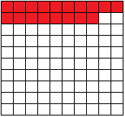
- 0,18

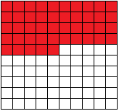
- 0,45

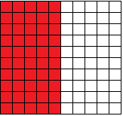
- 0,5

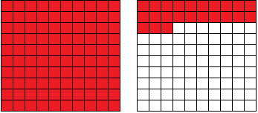
- 1,23

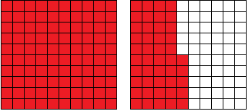
- 1,45

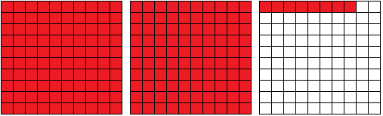
- 2,08

Elaborado por: Fabiola Sotelo A.

